**Муниципальное бюджетное общеобразовательное учреждение**

**«Изанинская средняя общеобразовательная школа»**

Приказ № 440

от 10.12.2024 г.

**О мерах безопасности при проведении**

**Новогодних мероприятий**

В целях организованного проведения Новогодних праздников (утренники и вечера), обеспечения пожарной безопасности, условий сохранения жизни и здоровья всех участников праздничных мероприятий, учащихся в каникулярное время,

**Приказываю:**

1. **Максудову И.А..**, руководителю ОБЗР, ответственному за пожарную безопасность, провести дополнительно разъяснительную работу среди учащихся и сотрудников по теме: «Меры пожарной безопасности при проведении Новогодних праздничных мероприятий»; с учащимися и работниками школы - инструктаж о порядке действий в случае ЧС.
2. **Утвердить** Инструкции по пожарной безопасности при проведении новогодних мероприятий **(приложение № 1).**
3. **Классным руководителям** **1–10 классов** провести классные часы по ТБ в каникулярное время и правилам дорожного движения (для пешеходов), ознакомить учащихся с инструкцией по ППБ во время проведения Новогодних праздников, этическими нормами участников массовых мероприятий с регистрацией в специальных журналах.
4. **Категорически запретить всем участникам праздничных мероприятий (сотрудникам, ученикам, родителям) использование пиротехнических средств, в т. ч. свечей и бенгальских огней, в здании и на территории школы.**
5. **Запретить использование легко воспламеняющихся и горючих материалов** (искусственные ткани и волокна, вату, др.) **для украшения помещений школы, елки и изготовления новогодних костюмов.**
6. **Саадуеву А.Г.,** завхозу школы, **обеспечить** первичными средствами пожаротушения все помещения, предназначенные для проведения Новогодних праздников.
7. **Утвердить график** новогодних мероприятий **(приложение № 2)**.
8. **Назначить дежурство во время проведения Новогодних праздников.**

**Дежурство на Новогодних праздниках обеспечивают:**

8.1**. на утренниках и вечерах:**

* + Сайпулаев Ш.С. – охранник школы;
  + Максудов И.А. – руководитель ОБЗР, ответственный за пожарную безопасность;
  + Магомедова П.К... – заместитель директора школы по УВР;

8.2. **Классным руководителям 1–10 классов** обеспечить на празднике дежурство представителей классных родительских комитетов (по 2 человека от каждого класса)

8.3. **Дежурным администраторам** перед началом проведения Новогодних праздников провести осмотр помещений на предмет обнаружения посторонних предметов. Запретить пребывание посторонних лиц на Новогодних мероприятиях.

8.4. **Назначить Максудова И.А.**, руководителя ОБЗР, ответственным за эвакуацию в случае ЧС на весь период проведения Новогодних мероприятий.

8.5. Д**ежурным учителям и классным руководителям** во время проведения Новогодних утренников и вечеров обеспечить строгое выполнение учащимися инструкции по пожарной безопасности (прилагается) и правил поведения учащихся во время массовых мероприятий.

8.6. **Классным руководителям вместе с классными родительскими комитетами организовать безопасное возвращение учащихся домой после Новогодних мероприятий.**

9. **Дежурным администраторам** после окончания утренников и вечеров проверить все помещения школы.

11. **Дежурным администраторам** обеспечить контроль **температурного режима, пожарной безопасности помещений всех объектов школы.**

12. В случае **ЧС дежурные** немедленно связываются с **дежурным администратором и директором школы** по телефону.

13. **Секретарю школы** ознакомить с данным приказом всех работников школы под подпись.

14. Контроль исполнения данного приказа оставляю за собой.

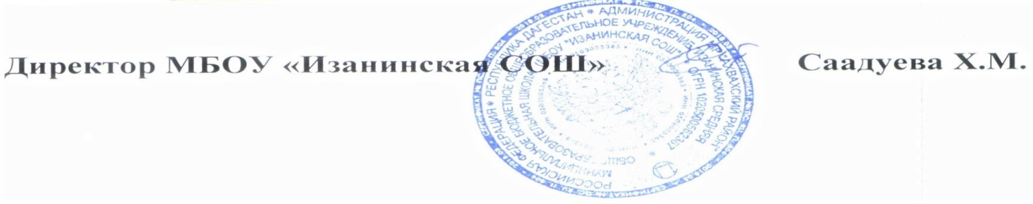

Приложение № 1

к приказу №

от 10.12.2024 г.

**Инструкция пожарной безопасности при проведении**

**новогодних мероприятий**

1. При проведении новогодних мероприятий **необходимо соблюдать** следующие **требования пожарной безопасности:**

* использовать только то помещение, которое обеспечено не менее чем двумя эвакуационными выходами, отвечающее требованиям норм проектирования, не имеющее на окнах решеток и расположенное не выше 2 этажа в зданиях с горючими перекрытиями;
* устанавливать елку на устойчивом основании и с таким расчетом, чтобы ветви не касались стен и потолка;
* организовать дежурство ответственных лиц, работников учреждения и родителей в зале проведения праздников;
* обеспечить места проведения праздничных мероприятий нормативным количеством огнетушителей (не менее двух на помещение);
* отработать план эвакуации людей в случае пожара.

1. **При проведении новогодних мероприятий запрещается:**

* украшать елку целлулоидными игрушками, а также марлей и ватой, другими легковоспламеняющимися материалами, не пропитанными огнезащитными составами;
* проводить огневые, покрасочные и другие пожароопасные взрывопожароопасные работы;
* использовать ставни на окнах для затемнения помещений;
* уменьшать ширину проходов между рядами и устанавливать в проходах дополнительные кресла, стулья и т.п.;
* полностью гасить свет в помещении во время спектаклей, представлений, дискотеки;
* использовать не сертифицированные гирлянды;
* допускать заполнение помещений людьми сверх установленной нормы;
* использовать любые пиротехнические средства в помещениях и на территории школы;
* изготавливать костюмы из легковоспламеняющихся материалов.
* Применять свечи, хлопушки, зажигать фейерверки, бенгальские огни и устраивать другие световые пожароопасные эффекты; Загораживать проходы, ведущие к эвакуационным путям из здания в случае пожара или ЧС.

1. **Дежурный администратор, дежурные учителя и классные руководители** следят за пожарной безопасностью в кабинетах, спортивном зале – месте проведения праздников, рекреациях**.**
2. **При обнаружении неисправности** в иллюминации (нагрев проводов, мигание лампочек, искрение и т.п.) немедленно обесточить данный участок (Максудов И.А., ответственный за пожарную безопасность на всех новогодних мероприятиях).

1. **Сигнал для эвакуации – 3 звонка** подряд **–** пауза **- 3 звонка подряд или оповещение через громкоговорящее устройство.**
2. **Классный руководитель** отвечает за пожарную безопасность и эвакуацию учащихся своего класса.

Приложение № 2

к приказу № 440

от 10.12.2024 г.

**График новогодних мероприятий для учащихся 1 – 10 классов**

**(утренники и вечера)**

|  |  |  |
| --- | --- | --- |
| Дата | Классы | Время |
| **26 декабря**  **(четверг)** | 1-10 | 12.00 – 15.00 |